**Technisch ontwerp database**

Inhoud

ER-model Zorggroep 3

Relationeel model Zorggroep 4

Installatie postgres 5

Gegevens invoeren in pgAdmin4 6

# ER-model Zorggroep



# Relationeel model Zorggroep





# Installatie postgres

Versie: PostgreSQL: 9.6

Stappenplan:

1. Ga naar website: <http://www.enterprisedb.com/products/pgdownload.do> en kies de juiste versie en operating system. Klik dan op download

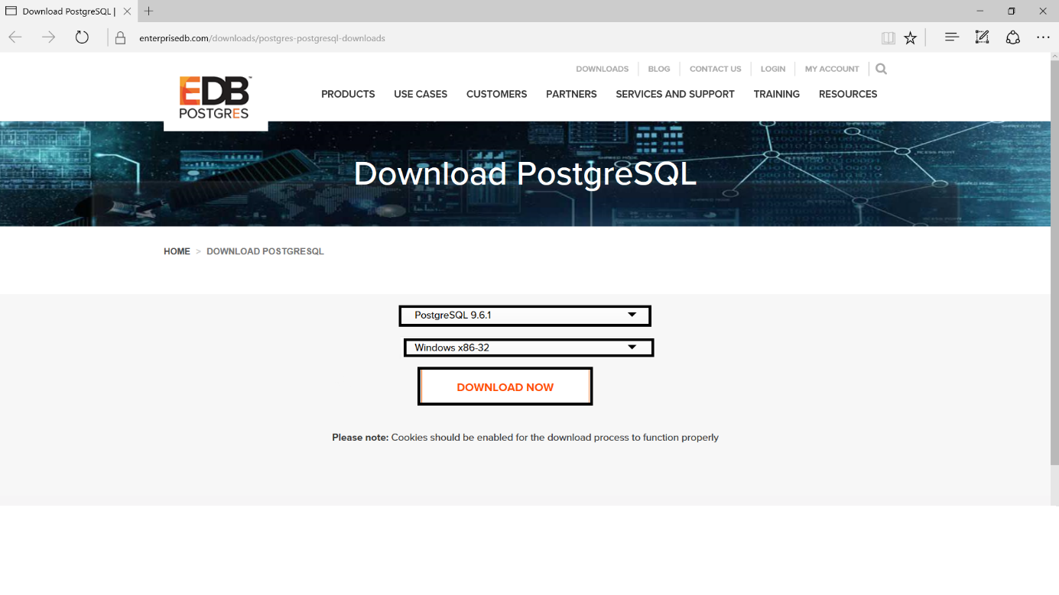

2 Voer het programma uit en dan op next. Onthoud waar de file zit. Bijvoorbeeld: C:\Program Files\PostgreSQL\9.6.1. Onthoud ook het wachtwoord dat je invoert

3 Kies annuleren als het bij de stackbuilder window is

# Gegevens invoeren in pgAdmin4

1. Zet de programma Afbeeldingsresultaat voor pgadmin 4 icon pgAdmin 4 op de bureaublad
2. Zet de wifi op PI3-AP en vul het wachtwoord admin in om de raspberry pi(rpi) mee te verbinden
   1. Download putty <http://www.chiark.greenend.org.uk/~sgtatham/putty/latest.html> Start putty op en vul de host name(ip adress in: **172.24.1.1)**
   2. Log in als admin met wachtwoord admin(wachtwoord is niet zichtbaar i.v.m. veiligheid
   3. Download pgAdmin 3 in de rpi met command **sudo apt-get install pgadmin3**
   4. Download postgreSQL
3. Start pgadmin 4 op
4. Maak een nieuwe server

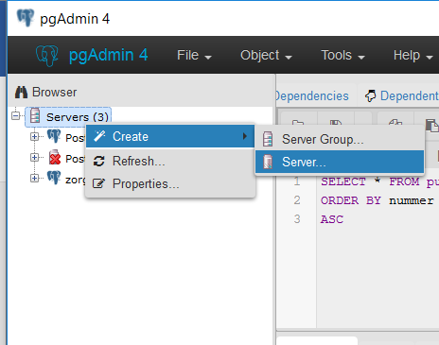

1. Vul de volgende gegevens in:

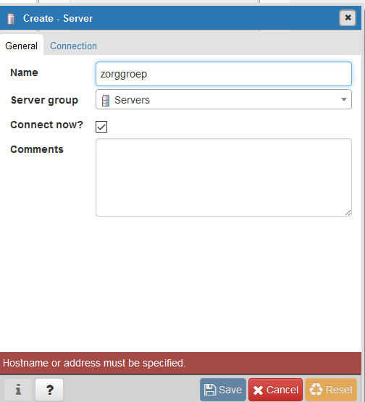 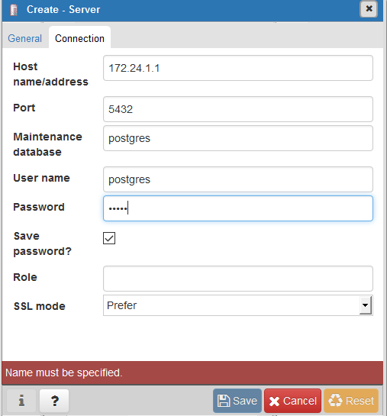

Wachtwoord is admin

1. Maak een database Zorggroep en vul de naam van de database in:

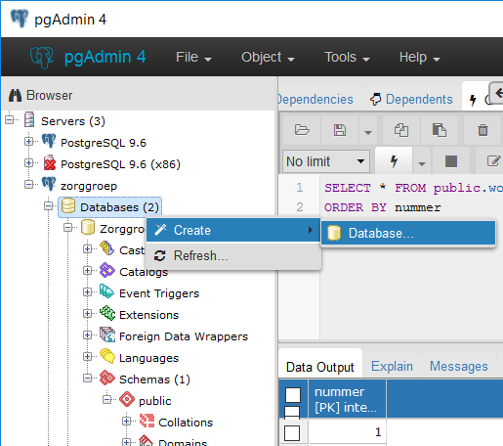 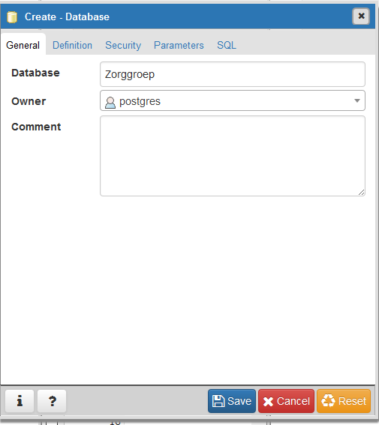

1. Ga naar de query van de database en vul in:

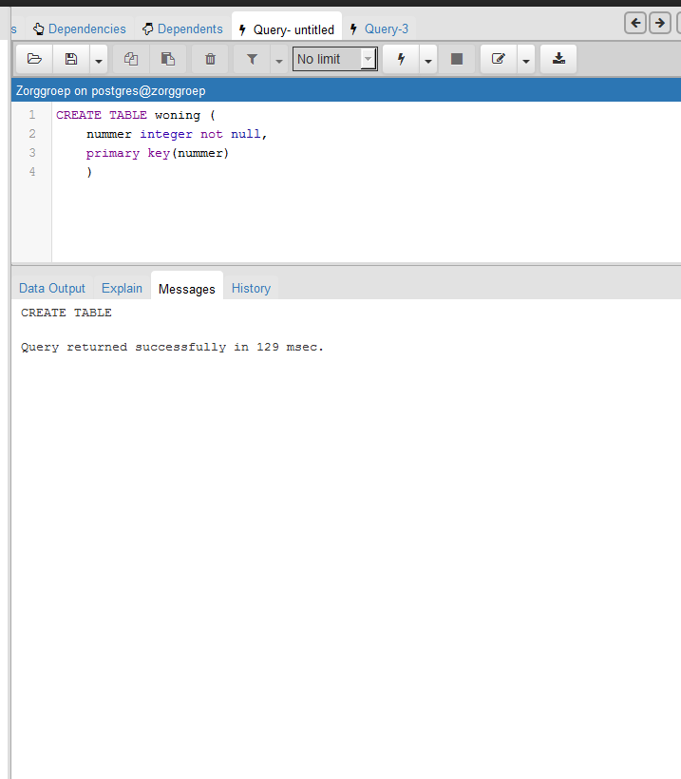

CREATE TABLE woning (

nummer integer not null,

primary key(nummer)

)

CREATE TABLE noodmeldingen (

Datum date not null,

Tijd time not null,

Primary key(datum,tijd),

Nummer integer references woning(nummer)

)

**INSERT INTO woning (nummer) VALUES (1)**

**INSERT INTO woning (nummer) VALUES (2)**

**INSERT INTO woning (nummer) VALUES (3)**

**INSERT INTO woning (nummer) VALUES (4)**

**INSERT INTO woning (nummer) VALUES (5)**

**INSERT INTO woning (nummer) VALUES (6)**

**INSERT INTO woning (nummer) VALUES (7)**

**INSERT INTO woning (nummer) VALUES (8)**

**INSERT INTO woning (nummer) VALUES (9)**

**INSERT INTO woning (nummer) VALUES (10)**

**INSERT INTO woning (nummer) VALUES (11)**

**INSERT INTO woning (nummer) VALUES (12)**

**INSERT INTO woning (nummer) VALUES (13)**

**INSERT INTO woning (nummer) VALUES (14)**

**INSERT INTO woning (nummer) VALUES (15)**

**INSERT INTO woning (nummer) VALUES (16)**

**INSERT INTO woning (nummer) VALUES (17)**

**INSERT INTO woning (nummer) VALUES (18)**

**INSERT INTO woning (nummer) VALUES (19)**

**INSERT INTO woning (nummer) VALUES (20)**

**INSERT INTO woning (nummer) VALUES (21)**

**INSERT INTO woning (nummer) VALUES (22)**

**INSERT INTO woning (nummer) VALUES (23)**

**INSERT INTO woning (nummer) VALUES (24)**

**INSERT INTO woning (nummer) VALUES (25)**

**INSERT INTO woning (nummer) VALUES (26)**

**INSERT INTO woning (nummer) VALUES (27)**

**INSERT INTO woning (nummer) VALUES (28)**

**INSERT INTO woning (nummer) VALUES (29)**

**INSERT INTO woning (nummer) VALUES (30)**

**INSERT INTO woning (nummer) VALUES (31)**

**INSERT INTO woning (nummer) VALUES (32)**

**INSERT INTO woning (nummer) VALUES (33)**

**INSERT INTO woning (nummer) VALUES (34)**

**INSERT INTO woning (nummer) VALUES (35)**

**INSERT INTO woning (nummer) VALUES (36)**

**INSERT INTO woning (nummer) VALUES (37)**

**INSERT INTO woning (nummer) VALUES (38)**

**INSERT INTO woning (nummer) VALUES (39)**

**INSERT INTO woning (nummer) VALUES (40)**

**INSERT INTO woning (nummer) VALUES (41)**

**INSERT INTO woning (nummer) VALUES (42)**

**INSERT INTO woning (nummer) VALUES (43)**

**INSERT INTO woning (nummer) VALUES (44)**

**INSERT INTO woning (nummer) VALUES (45)**

**INSERT INTO woning (nummer) VALUES (46)**

**INSERT INTO woning (nummer) VALUES (47)**

**INSERT INTO woning (nummer) VALUES (48)**

**INSERT INTO woning (nummer) VALUES (49)**

**INSERT INTO woning (nummer) VALUES (50)**